今日动态 2024.11.13

**来园篇：**

今日我们班来23人，请假1人。孩子们能够自主进入班级，和同伴老师打招呼，能自主签到。

**户外活动篇：户外混班**

今天我们是户外混班，孩子们知道要保护自己的身体安全，在户外中能主动喝水休息，知道热能自己的脱衣服。

|  |  |  |
| --- | --- | --- |
|  |  |  |
|  |  |  |

**集体活动篇：健康：豆豆真好吃**

豆豆的种类包括大豆、蚕豆、豌豆、绿豆等。豆类富含蛋白质，其蛋白质的氨基酸组成与动物性蛋白质近似，是优质蛋白质，而且还富含植物油脂，尤其是不饱和脂肪酸含量较高，同时也含有较丰富的B族维生素，其营养成分易于消化、吸收。除此之外，豆类还含有钙、磷、铁等无机盐，营养十分丰富，常吃豆子对身体大有好处。为满足人们的不同口感，人们还常常将豆豆制作成各类豆制品，如五香豆、糖豆瓣、豆腐花、盐炒豆等，不同的烹饪方法有不同的风味，吸引了不同的人，比较受大众的喜欢。

在活动中，**卢文汐、黄铭宇、夏我杺、邢锦、张雨歆、龚奕欣、贾依依、李若伊、靳一哲、王兴诚、衣佳欢、陆俊阳、肖茗皓、蔡铭豪、程梓轩、季千予、徐菲梵、何安瑾、陈语垚、蔡铭泽、梁礼煊、董奂廷、吴颀**小朋友能认识、品尝各种豆豆食品，了解其外观及不同的口味，并对豆类食品的喜爱，养成良好的饮食习惯。

|  |
| --- |
|  |

**区域游戏篇：**

|  |  |  |
| --- | --- | --- |
|  |  |  |
| 万能工匠：小车 | 地面建构区：房屋 | 益智区：动物影院、小鱼找方向、种蘑菇、动物数独 |
|  |  |  |
| 科探区：颜色变变变、硬币存水 | 美工区：泥工 | 图书区：阅读绘本 |
|  |  |  |
| 桌面建构区：魔术棒 |  |  |

**生活活动篇：**

1.点心情况

今天的上午点心是牛奶、凤梨酥，下午点心是红枣莲子小米粥，水果是哈密瓜、冬枣。

2.午餐情况

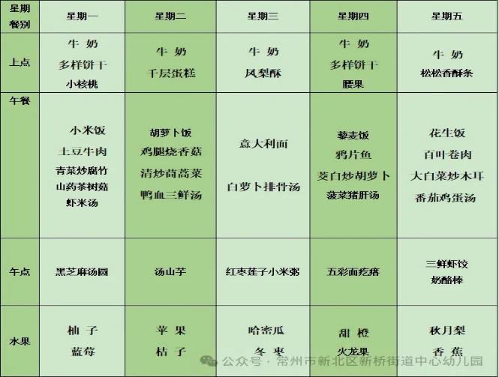午餐是意大利面、白萝卜排骨汤。小朋友们在用餐过程中够不挑食，将自己的一份饭菜安静有序地吃完，用餐过程中能及时地用湿巾纸擦拭手，用完餐后能主动洗手、漱口、擦嘴巴，保持卫生好习惯，继续保持哦！孩子们开始使用筷子，大部分幼儿已经会使用筷子了，其中**吴颀**还需要多练习哦！

3.午睡情况

今天大部分小朋友都在12：40前入睡，个别小朋友入睡较晚。

**家长寄语：**

1.最近早晚温差大，请家长给孩子合理增添衣物哦！

2.动态上的照片，仅作为老师观察时的随拍，并不是所有孩子的照片都会呈现，家长可重点关注孩子的各项能力发展情况。